西吉县沙沟乡沙沟小学“10·16”高处坠落事故调查报告

2021年10月16日15时30分左右，西吉县沙沟乡沙沟小学在学生宿舍楼屋面防水维修施工作业时发生一起高处坠落事故，造成1人死亡，直接经济损失95万元。
事故发生后，县委常委、政法委书记吴铁军、政府副县长、公安局局长孙占新先后赶赴现场，开展事故救援及应急处置等善后工作。10月17日，市委副书记、县委书记白学贵主持召开专题会议，要求相关部门和单位深刻吸取此次事故教训，做好善后处置工作，尽快查清事故原因，并举一反三，在全县范围内开展安全隐患大排查大整治工作。
根据《中华人民共和国安全生产法》《生产安全事故报告和调查处理条例》（国务院令第 493 号）等法律法规规定，10月20日，县人民政府成立由县委常委、政府副县长张杰任组长，县应急管理局局长陈杰任副组长，县政府办公室、应急管理局、公安局、教体局、住建局、总工会等部门以及沙沟乡政府分管领导为成员，纪委监委、检察院派员参加的西吉县沙沟乡“10·16”高处坠落事故调查组，全面开展事故调查工作。
事故调查组按照“四不放过”和“科学严谨、依法依规、实事求是、注重实效”的原则，迅速开展调查工作。通过现场勘查、询问、调查取证、综合分析等，查明了事故发生的经过、原因、应急救援和善后处置、人员伤亡和直接经济损失等情况，认定了事故性质和责任，提出了对有关责任人员和责任单位的处理建议，并针对事故原因及暴露的突出问题，提出事故防范措施建议。
一、事故基本情况
（一）工程基本情况
西吉县沙沟乡沙沟小学维修工程属县教体局零星维修改造项目，该项目由宁夏润泽源建设工程有限公司承包建设，工程总造价460044.05元，建设内容为更换排水管道，学生宿舍楼、教师周转宿舍楼屋面防水，教师办公室吊顶及墙面粉刷等。根据合同约定，项目自2021年10月1日开工，2021年10月20日竣工。事故发生在学生宿舍楼屋面防水施工工段。
（二）事故相关单位情况
1.发包单位：西吉县沙沟乡中心小学。
2.承包单位：宁夏润泽源建设工程有限公司。该公司成立于2021年9月18日，法定代表人马向红。注册资本2000万元，主要经营范围：工程管理服务、建设工程施工等。事故发生时，该企业未取得房屋建筑与市政基础设施施工资质，未办理安全生产许可证。
（三）工程承发包情况
2021年9月22日，沙沟小学向沙沟乡中心小学提交学校基础设施维修申请，9月23日上午沙沟乡中心小学组织召开校支部委员会，研究同意沙沟小学的维修申请。
2021年9月29日下午，沙沟乡中心小学召开校支部委员会，会议研究并同意与宁夏润泽源建设工程有限公司签订施工合同。
当日，沙沟乡中心小学和宁夏润泽源建设工程有限公司签订了建筑工程施工合同。10月1日，施工方负责人屈效忠组织工人开始维修施工作业。
二、事故经过及救援情况
（一）事故经过
2021年10月16日15时许，仵炳奎、马守华、马晓玲、王连、王风山、马粉花6人开展学生宿舍楼屋面防水维修作业。其中：工人仵炳奎和王连在学生宿舍楼三楼屋面工作（王连在抹灰，仵炳奎在屋面西南侧边缘操作多功能物料提升机）。马粉花和王风山在一楼地面，马粉花负责将搅拌机中的沙灰装载到运料斗，王风山负责将装满沙灰的运料斗推送至多功能物料提升机挂钩处并挂住，再通知仵炳奎操作屋面多功能物料提升机遥控器提升。仵炳奎在操作过程中，多功能物料提升机冒顶，撞毁屋面外边沿侧翻，致使仵炳奎连同多功能物料提升机一起从三楼屋面坠落至一楼地面，后经抢救无效死亡。
（二）事故救援情况
事故发生后，项目负责人屈效忠立即派现场工人马守华骑摩托车叫来沙沟乡卫生院和沙沟乡派出所人员到达现场抢救和维持秩序，并拨打了“120”。沙沟乡卫生院大夫赶到现场，并组织抢救，仵炳奎因抢救无效于当日15时40分左右死亡。
（三）事故报告情况
事故发生后，项目负责人屈效忠立即向沙沟乡小学校长王正雄报告情况。王正雄接到报告后，于2021年10月16日15时41分向正在武汉学习培训的沙沟乡中心小学校长单龙电话报告事故情况。单龙接到事故报告后，于2021年10月16日15时58分向县教育体育局局长王自元以短信方式报告，16日16时又向县教体局体卫艺股范志奇电话报告。接到事故报告后，王自元当即要求范志奇报告事故。后因范志奇工作不到位，县教体局于2021年10月17日15时左右才向县应急局报告了该起事故。
- 死亡人员情况
仵炳奎，男，汉族，57岁，身份证号：610322********3317，沙沟乡小学屋面防水项目多功能物料提升机操作工。户籍地址：陕西省凤翔县尹家务乡闫家务村四组062号。
- 事故善后处置情况
事故发生后，在县应急局、教体局、沙沟乡政府及沙沟乡派出所、司法所等积极协调死者家属和施工方协商赔偿事宜。在各方共同努力下，施工方与死者家属于10月17日晚达成赔偿协议，并全额赔付到位，死者于当晚运回安葬，完成善后处置，家属情绪稳定。
三、事故原因和性质
事故调查组依法对事故现场进行了认真勘验调查，向沙沟小学、中心小学、宁夏润泽源建设工程有限公司、县教体局、县住建局调阅了有关资料，对事故涉及的相关人员进行了询问，初步查明了事故原因及性质。
（一）事故直接原因
调查组通过对现场的详细查勘，结合对有关人员的询问，认定施工方使用不符合规定的机械设备，且安装不符合规定，安全防护不到位，施工作业人员操作不当，是导致本次事故发生的直接原因。
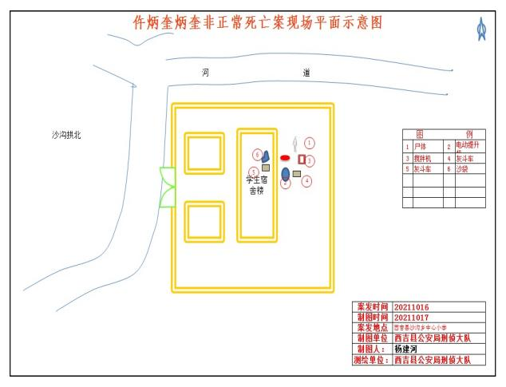
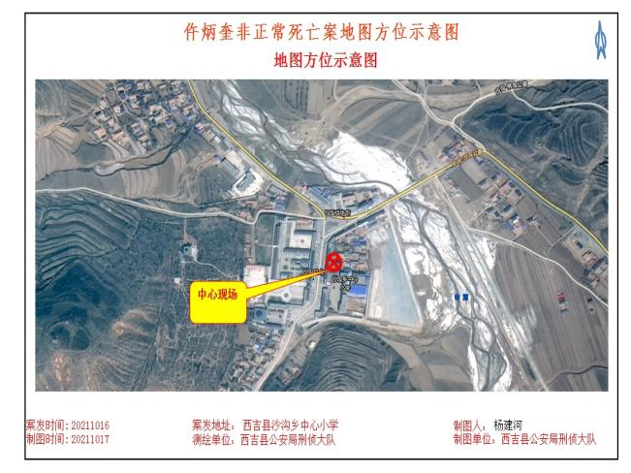

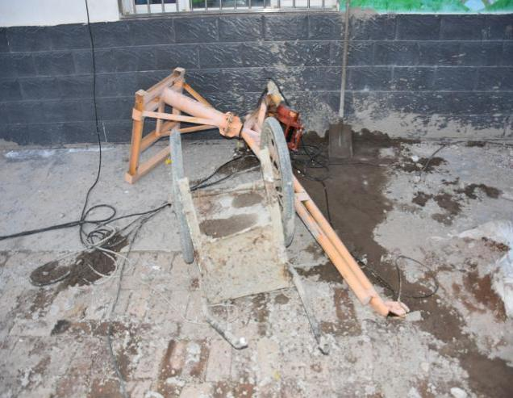
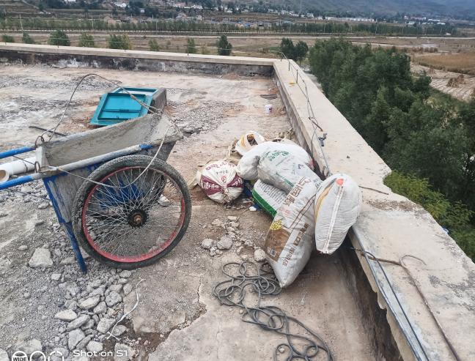

（二）事故间接原因
1.宁夏润泽源建设工程有限公司，在未取得相应施工资质和建筑行业安全生产许可证情况下违规承揽工程项目；公司主要负责人安全意识淡薄，法治理念不强，对承揽的工程项目包而不管，对现场施工作业活动监督管理不到位。为事故发生埋下重大隐患。
2.沙沟乡中心小学、沙沟小学违反《中华人民共和国建筑法》第二十二条和西吉县教体局《关于全县中小学（园）集中采购及零星维修管理有关事项的通知（修订）》（西教体函发〔2021〕210号）规定，对学校零星维修工程项目承包单位资质审核把关不严，将工程项目违规发包给不具有相应资质条件的承包单位。对施工安全管理不到位，失察失管。
3.施工方现场安全管理缺失。施工方落实安全生产法律法规不到位，重效益轻安全，文明施工意识缺乏，违规使用不符合国家规定（没有完整安全技术档案；没有齐全有效的安全保护装置）的多功能物料提升机，没有施工实施方案，未配备符合要求的安全管理人员和技术负责人员，违法盲目组织施工，施工现场管理严重缺失，在无有效安全防护，多功能物料提升机稳固不到位的情况下组织施工，是导致事故的重要原因。
4.安全教育培训不到位。公司法人、施工负责人均未取得建筑行业相关证件，现场施工作业人员均为农民工，安全意识淡薄，未接受正规的安全生产教育培训，自我防范意识差，不掌握施工现场基本安全常识，致使操作中出现重大失误，导致事故发生。
（三）事故的性质
根据安全生产有关法律、法规的规定，事故调查组认定，这是一起因建设单位违法发包、施工方不具备施工安全条件违规承揽，违法组织施工、安全管理缺失而造成的一般生产安全责任事故。
四、对事故相关责任单位及责任人员的处理建议
根据《中华人民共和国安全生产法》《中华人民共和国建筑法》《生产安全事故报告和调查处理条例》等有关法律法规的规定，调查组依据事故调查核实的情况和事故原因分析，提出如下处理建议：
（一）对宁夏润泽源建设工程有限公司处理建议
宁夏润泽源建设工程有限公司未取得房屋建筑与市政基础设施施工资质和无安全生产许可证等建设施工资质证件，违规承揽工程导致事故发生，对本次事故负主要责任。建议西吉县应急管理局根据《中华人民共和国安全生产法》第一百一十四条第（一）项之规定，对宁夏润泽源建设工程有限公司处以30万元的罚款。建议西吉县住房和城乡建设局按照《中华人民共和国建筑法》第六十五条规定，予以取缔。
（二）对西吉县沙沟乡中心小学处理建议
西吉县沙沟乡中心小学作为维修项目发包单位，贯彻落实《中华人民共和国建筑法》有关规定不认真，将零星维修工程发包给不具有相应资质条件承包单位的，对本次事故负有主要责任，按照《宁夏回族自治区建筑管理条例》第五十八条之规定，建议西吉县住房和城乡建设局对西吉县沙沟乡中心小学责令改正，处以罚款。
（三）对西吉县教育体育局处理建议
履行主管行业安全职责不到位，对校园零星维修项目监管不力，未能及时发现沙沟小学屋面防水作业存在的安全隐患，校园安全监管存在存在明显漏洞和短板。未严格执行生产安全事故报告有关规定，在接到事故报告后，未按时限要求上报事故信息，建议县教育体育局向县人民政府做出深刻检查。
（四）对事故单位相关责任人的处理建议
1.马向红，宁夏润泽源建设工程有限公司法人代表，违反了《中华人民共和国安全生产法》第五条、第二十条、第二十一条规定，对事故发生负有领导责任，按照《中华人民共和国安全生产法》第九十五条规定，处其上一年年收入百分之四十的罚款。
2.屈效忠，沙沟乡沙沟小学零星维修工程项目负责人，负责该项目现场施工作业，未取得建筑行业有效证件，未有效落实施工安全责任，违规使用不符合国家规定的起重机械作业，施工现场安全防护不到位，对本次事故负有直接责任。按照《中华人民共和国安全生产法》第九十六条规定，处上一年年收入百分之二十的罚款；
3.仵炳奎（已死亡），多功能物料提升机操作工，安全意识淡薄，思想麻痹大意，在未佩戴劳动防护用品、未接受安全教育培训的情况下违规操作多功能物料提升机，操作失误，导致事故发生，对本次事故负主体责任。鉴于其在事故中死亡，不予追究。
（六）对西吉县教育体育局及沙沟乡中心小学、沙沟小学相关责任人的处理建议
1.范志奇，西吉县教育体育局体卫艺股股长。在接到事故报告和局领导指示后，没有按照规定时限报告事故情况。建议由县教育体育局处理。
2.单龙，沙沟乡中心小学党支部书记、校长。对沙沟乡中心小学维修项目审核把关不严格，致使不具备相应施工资质的公司承揽本工程，对本起事故负有重要领导责任。建议由县教育体育局处理。
3.王正雄，沙沟乡中心小学支部委员、副校长兼沙沟小学校长。对学校维修工程安全管理重视不够，将不具备安全施工条件的宁夏润泽源建设工程有限公司作为施工企业违规提交中心小学研究通过，对事故发生应负直接领导责任。建议由县教育体育局处理。
五、事故防范和整改措施
各乡镇、各部门和相关企业必须警醒和高度重视，举一反三，切实加强领导，采取有力措施，强化日常安全生产检查和监督管理，落实隐患整改措施，坚决遏制同类事故发生。
（一）组织同类企业深刻吸取事故教训。相关部门要迅速将本起事故情况对辖区同类企业进行通报，相关企业要迅速组织召开全体员工大会，通报事故有关情况，深刻吸取事故教训。切实履行安全生产主体责任，认真执行本单位安全生产管理规章制度，落实各项安全防范措施，提高员工安全意识。强化日常安全巡查，加强生产现场安全管理，要求员工认真遵守各项操作规程，杜绝各类违章作业行为。同时，提高对生产设施设备的检查，对应当淘汰的危及安全生产的工艺和设备，及时淘汰换新。
（二）认真组织开展安全生产检查。各乡镇、各部门要督促本辖区、本行业企业在近期组织开展一次全面的安全生产大检查，结合安全生产专项整治三年行动要求，整改安全隐患，建立安全生产监督管理长效机制。要健全各项安全管理制度和操作规程，要经常开展安全生产检查、生产现场巡查，及时排查整治突出隐患问题和更换存在安全隐患的设备设施。
（三）进一步加强安全生产行业监管和属地监管。各乡镇、各部门必须深刻吸取本次事故教训，举一反三，切实强化建筑施工安全监管工作的组织领导，严格落实“管行业必须管安全、管业务必须管安全、管生产经营必须管安全”的总要求和“安全第一、预防为主、综合治理”的方针，强化建筑施工安全监管，特别要加大对零星维修项目的监管力度，依法严厉打击各类非法违法行为。同时，深入开展道路交通、危化、人员密集场所、特种设备、燃气管道等领域安全监管工作，以实际行动树牢“四个意识”、坚定“四个自信”、坚决做到“两个维护”，有效防范和坚决遏制安全事故发生。
（四）扎实开展安全生产知识教育培训。各行业主管部门、各乡镇要结合新《安全生产法》宣贯，加强本单位主要负责人、分管负责人安全生产法律知识培训，进一步增强法律意识，提高安全监管能力。各类生产经营单位要严格按照《生产经营单位安全培训规定》（原国家安全监管总局令第3号）和《宁夏回族自治区安全生产条例》的要求，完善安全教育培训和考核制度，落实新工人和转岗换岗工人、特种作业人员等人员的安全知识、操作技能培训，切实增强全体员工的安全生产意识，提高安全生产技能。

相关法律法规注释：
一、《中华人民共和国安全生产法》（2021）
第九十四条 生产经营单位的主要负责人未履行本法规定的安全生产管理职责的，责令限期改正，处二万元以上五万元以下的罚款；逾期未改正的，处五万元以上十万元以下的罚款，责令生产经营单位停产停业整顿。
生产经营单位的主要负责人有前款违法行为，导致发生生产安全事故的，给予撤职处分;构成犯罪的，依照刑法有关规定追究刑事责任。
生产经营单位的主要负责人依照前款规定受刑事处罚或者撤职处分的，自刑罚执行完毕或者受处分之日起，五年内不得担任任何生产经营单位的主要负责人;对重大、特别重大生产安全事故负有责任的，终身不得担任本行业生产经营单位的主要负责人。
第九十五条 生产经营单位的主要负责人未履行本法规定的安全生产管理职责，导致发生生产安全事故的，由应急管理部门依照下列规定处以罚款：
（一）发生一般事故的，处上一年年收入百分之四十的罚款；
（二）发生较大事故的，处上一年年收入百分之六十的罚款；
（三）发生重大事故的，处上一年年收入百分之八十的罚款；
（四）发生特别重大事故的，处上一年年收入百分之一百的罚款。
第九十六条 生产经营单位的其他负责人和安全生产管理人员未履行本法规定的安全生产管理职责的，责令限期改正，处一万元以上三万元以下的罚款；导致发生生产安全事故的，暂停或者吊销其与安全生产有关的资格，并处上一年年收入百分之二十以上百分之五十以下的罚款；构成犯罪的，依照刑法有关规定追究刑事责任。
第一百一十四条 发生生产安全事故，对负有责任的生产经营单位除要求其依法承担相应的赔偿等责任外，由应急管理部门依照下列规定处以罚款：
- 发生一般事故的，处三十万元以上一百万元以下的罚款；
二、《中华人民共和国建筑法》
第六十五条 发包单位将工程发包给不具有相应资质条件的承包单位的，或者违反本法规定将建筑工程肢解发包的，责令改正，处以罚款。
超越本单位资质等级承揽工程的，责令停止违法行为，处以罚款，可以责令停业整顿，降低资质等级；情节严重的，吊销资质证书；有违法所得的，予以没收。
未取得资质证书承揽工程的，予以取缔，并处罚款；有违法所得的，予以没收。
以欺骗手段取得资质证书的，吊销资质证书，处以罚款；构成犯罪的，依法追究刑事责任。
- 《宁夏回族自治区建筑管理条例》
第五十八条 有下列行为之一的，责令改正或停止违法行为，处以一万元以上十万元以下的罚款，有违法所得的，予以没收：
(一)发包单位将工程发包给不具有相应资质条件的承包单位的；
(二)将建筑工程肢解发包的；
(三)超越本单位资质等级承揽工程的；
(四)未取得资质证书或以个人名义承揽工程的；
(五)以欺骗手段取得资质证书的；
(六)转让、出借资质证书、图签、图章或以其他方式允许他人以本企业的名义承揽工程的；
(七)承包单位将承包的工程倒手转包的，或违反本条例规定进行分包的，或以带资、垫款作为竞争手段承揽工程的；
(八)工程监理单位与建设单位或与建筑业企业串通，弄虚作假，降低工程质量的；
(九)涉及建筑工程主体或承重结构变动的装修工程擅自施工的；
(十)建筑设计单位不按照建筑工程质量、安全标准进行设计的；
(十一)建筑业企业在施工中偷工减料，使用不符合设计要求的建筑材料、构配件和设备的；
(十二)不按照工程设计图纸或施工技术标准施工的。
有前款(三)、(五)、(六)、(七)、(十)、(十一)、(十二)项行为的，除按前款规定处罚外，并视情节，责令其停业整顿、降低资质等级或吊销资质证书。
四、《建筑起重机械安全监督管理规定》（中华人民共和国建设部令第166号）
第七条 有下列情形之一的建筑起重机械，不得出租、使用：
（一）属国家明令淘汰或者禁止使用的；
（二）超过安全技术标准或者制造厂家规定的使用年限的；
（三）经检验达不到安全技术标准规定的；
（四）没有完整安全技术档案的；
（五）没有齐全有效的安全保护装置的。

